

**VI Финансово-правовой форум 2025.6.**

**Бюджетные инструменты модернизации экономики Российской Федерации: теория и правовая реальность**



Представители Федерального казначейства выступили с научными докладами в традиционном для нашей кафедры финансово-правовом форуме. В ходе проведения мероприятия руководитель Федерального казанчейства был награжден почетной грамотой нашего Университета за подпись ректора Виктора Владимироича Блажеева.

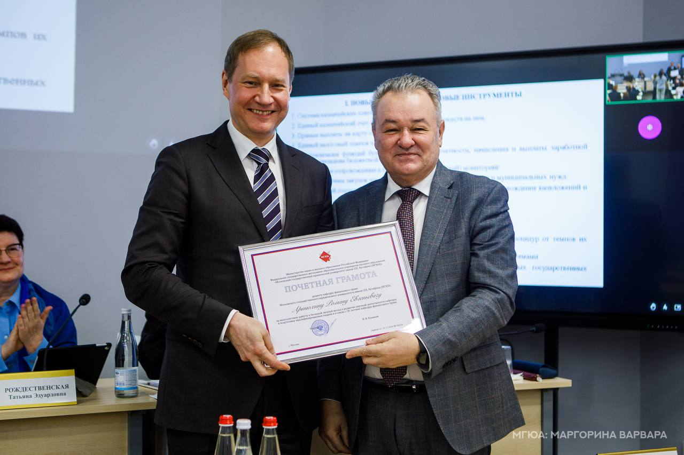

На форуме также были подняты актуальные проблемы бюджетно-правового регулирования. В частности:

* конституционные основы бюджетной системы государства;
* реализация принципа сбалансированности бюджета в условиях модернизации экономики;
* устойчивость бюджетной системы в условиях ограниченности финансовых ресурсов;
* цифровой рубль в бюджетной системе;
* долговая устойчивость публично-правовых образований;
* бюджетные инструменты экономического выравнивания публично-правовых образований;
* межбюджетные трансферты в системе бюджетных инструментов модернизации экономики;
* бюджетный контроль в структуре механизма обеспечения устойчивости бюджетной системы государства;
* бюджетный эффект налоговых расходов;
* трансформация налоговых доходов бюджета;
* формирование нормативно-правовой базы для осуществления долгосрочного бюджетного планирования;
* программно-целевой подход в управлении публичными финансами;
* бюджетные правила как инструмент достижения финансовой стабильности и экономического роста.

|  |  |
| --- | --- |
|  |  |

В целом, формат форума приобрел живую дискуссию. Все участники могли задать интересующие вопросы, пообщаться лично со спикерами форума.

Также подписывайтесь на наш Telegram канал PROфинансы <https://t.me/PROfinanceMSAL>